製品別比較表（案）
2026年4月改訂
 | 後発品 | 標準品
会社名 | 株式会社ビオメディクス
製品名 | 日本薬局方 アゼルニジピン錠  アゼルニジピン錠8mg「BMD」 | カルブロック錠8mg
薬 価 | 10.80円／錠  (標準品との差：0円/1錠) | 10.80円／錠
規 格 | 1錠中 アゼルニジピン（日局） 8.0mg
薬効  分類名 | 持続性Ca拮抗剤
効 能  効 果 | 高血圧症  【標準品と同じ】
用 法  用 量 | 通常、成人にはアゼルニジピンとして8～16mgを1日1回朝食後経口投与する。なお、1回8mg  あるいは更に低用量から投与を開始し、症状により適宜増減するが、1日最大16mgまでとする。  【標準品と同じ】
添加物 | 結晶セルロース、低置換度ヒドロキシプロピルセルロース、軽質無水ケイ酸、ポリソルベート80、メグルミン、ヒドロキシプロピルセルロース、カルメロースカルシウム、ステアリン酸マグネシウム | D-マンニトール、カルメロースカルシウム、低置換度ヒドロキシプロピルセルロース、炭酸水素ナトリウム、ポリソルベート80、メタケイ酸アルミン酸マグネシウム、軽質無水ケイ酸、ヒドロキシプロピルセルロース、タルク、ステアリン酸マグネシウム
性状 | 淡黄白色・割線入りの素錠  外形：直径7.1mm×厚さ3.3mm  重さ：0.14g  識別コード：BMD49 | 淡黄白色・割線入りの素錠  外形：直径8.2mm×厚さ約2.6mm  重さ：約160mg  識別コード：SANKYO241
標準製剤  との  同等性 | 【溶出試験（pH1.2試験液）】  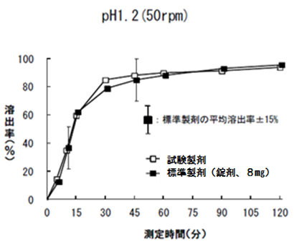 | 【生物学的同等性試験】  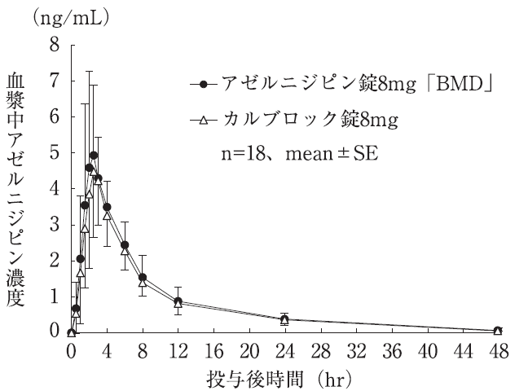
標準製剤  との  同等性 | 「後発医薬品の生物学的同等性試験ガイドライン」に基づき両製剤の溶出挙動は同等であると判断された。 | 得られた薬物動態パラメータについて統計解析を行った結果、両剤の生物学的同等性が確認された。
連絡先

